海口“云祭祀”平台
预约祭扫流程

2022年3月

- 预约入口
- 关注“海口市民政局”公众号
选择“便民服务”->“预约祭扫”

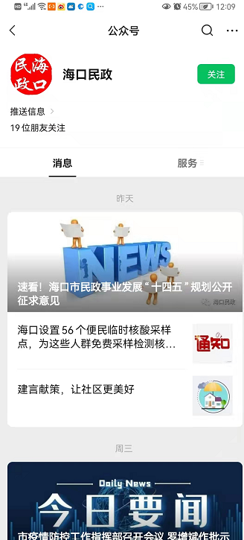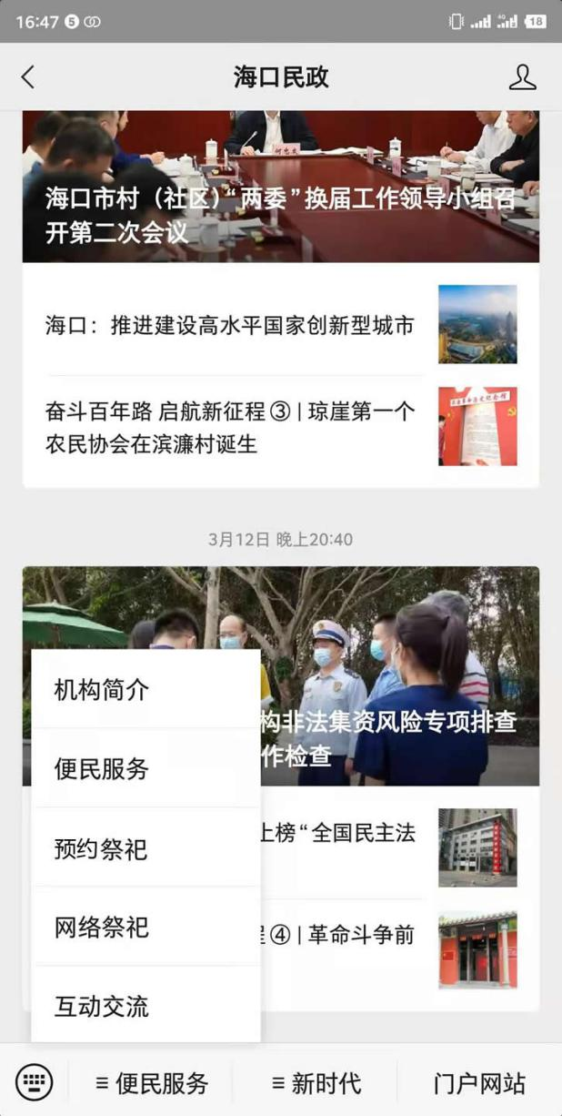

（二）海口市民政局官网
通过菜单链接“预约祭祀”进入。
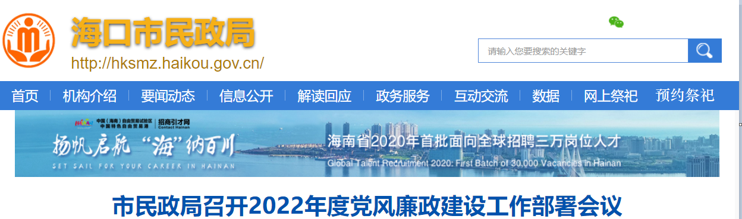

- 椰城市民云
在首页服务项目中，点“更多”，在“民生保障”可点开进入。
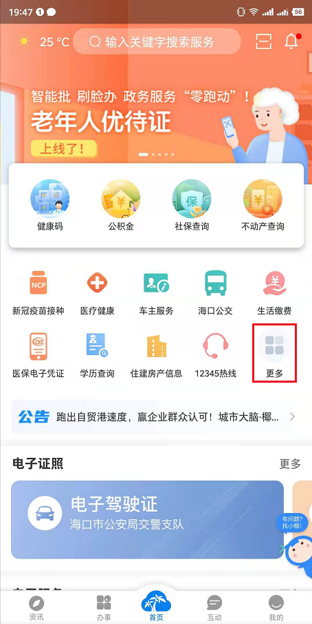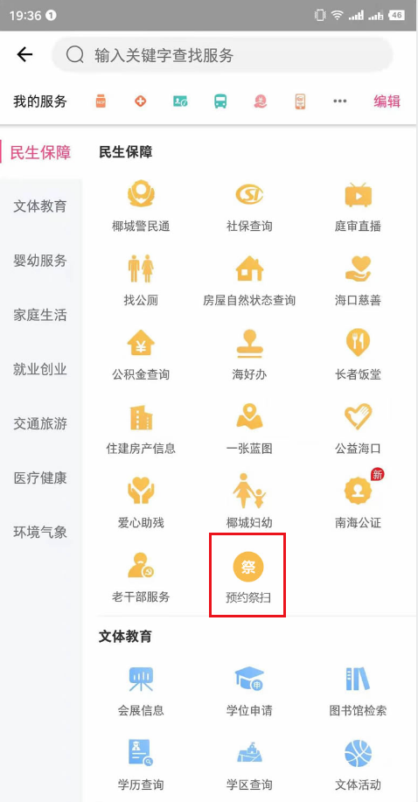
- 海易办APP
在首页服务项目中，点“全部服务”，在“生活服务”的“便民服务”中选择对应服务进入。
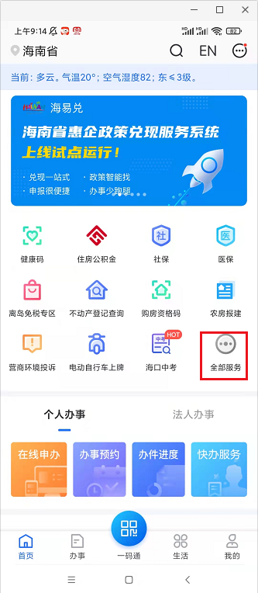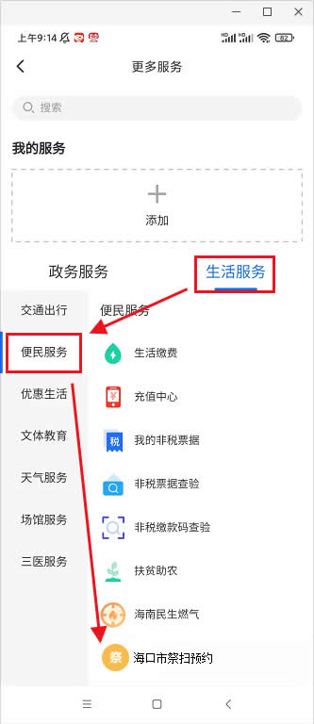

（五）海口各个公墓的公众号
如颜春岭安乐园，在公众号的菜单设置有预约入口。
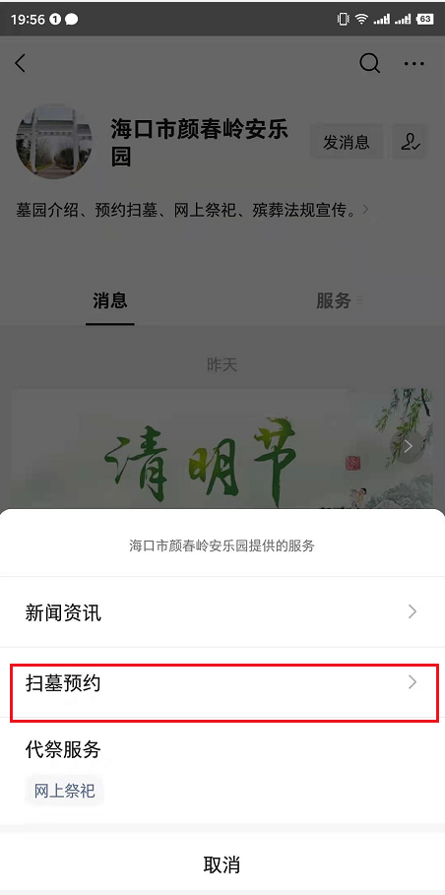

二、绑定手机
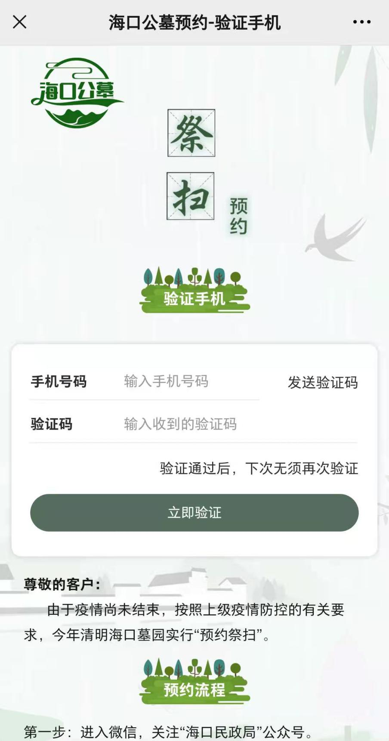

三、选择墓园
选择对应墓园进行预约：
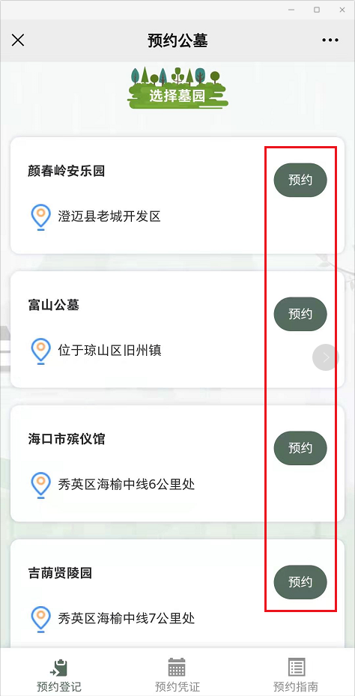
点击“预约”后，需要同意相应条款才能开始预约：
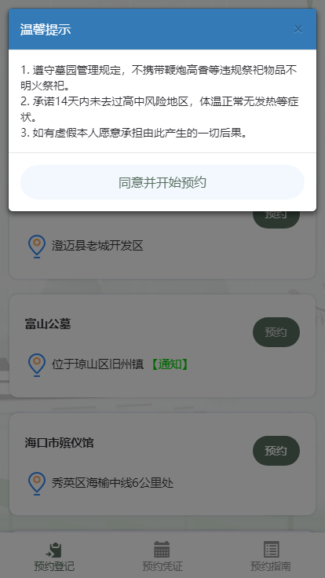

四、填报预约信息
选择预约日期和时间，填写预约人姓名、身份证号和入园人数，如果选择“颜春岭安乐园”，还需要输入车牌号码（选填），点击“立即预约”提交。
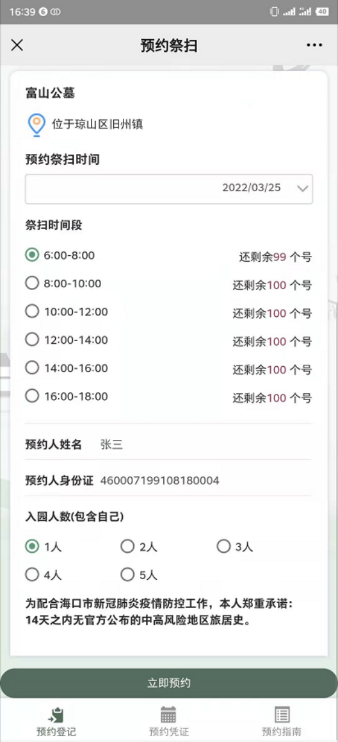
- 预约凭证
示例一： 示例二（颜春岭安乐园）：
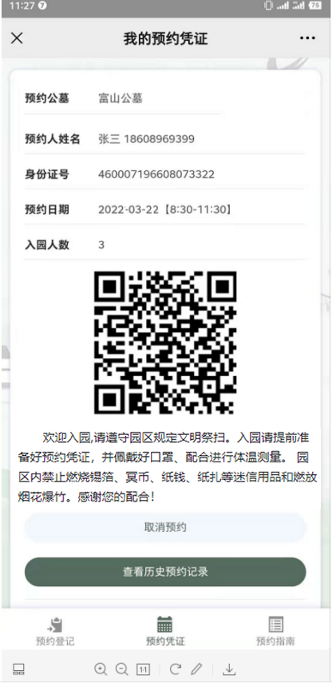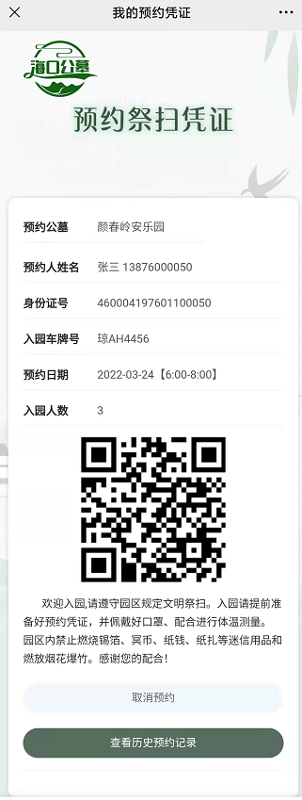
请出示预约凭证扫码入园。系统会提前一天发送提醒短信：
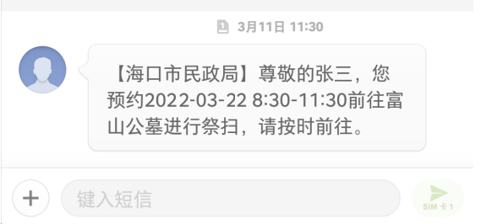
- 扫码入园
为确保有序入园，我市各墓园安装了测温扫码设备。市民出示预约凭证测温扫码入园。
- 取消预约
同一墓园预约后，如果想重新预约，需取消后重新预约。
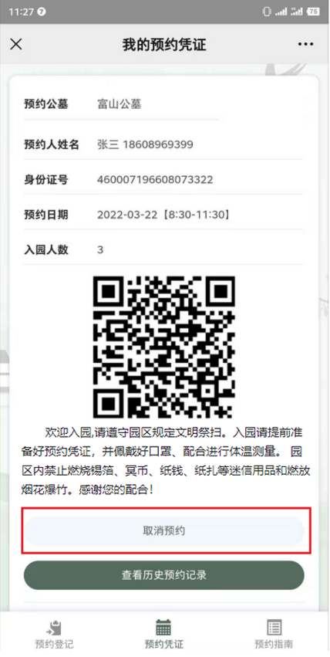
- 查看历史预约记录和凭证
点击下面“预约凭证”菜单，可以查看查看历史预约记录和凭证。
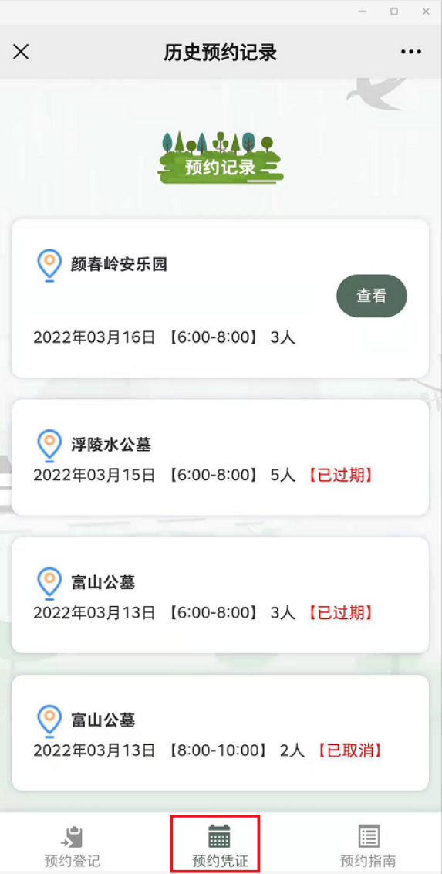
- 查看预约指南
点击下面菜单“预约指南”，查看相关说明。
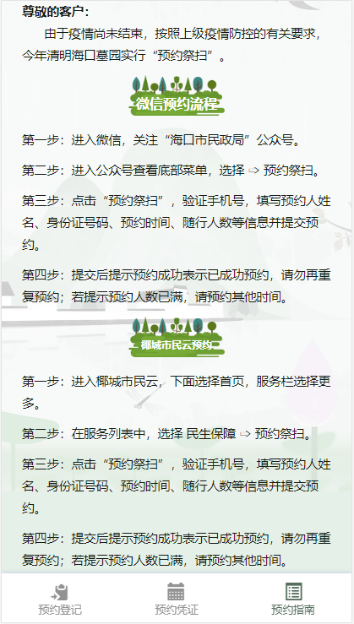

- 查看墓园通知公告
如果某墓园发布了相应通知公告，则在预约界面可以点击“通知”查看。
